ANEXO 1

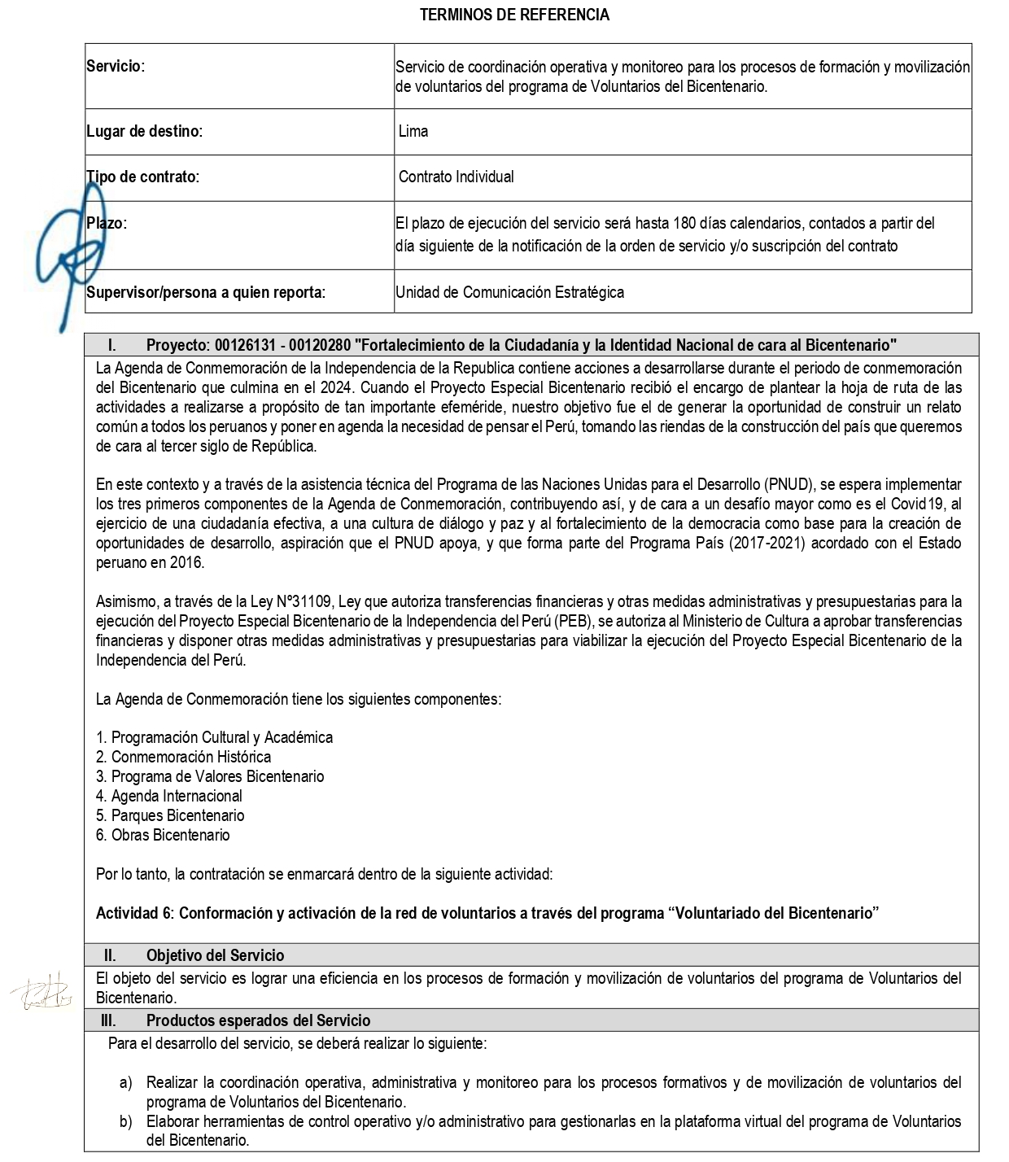
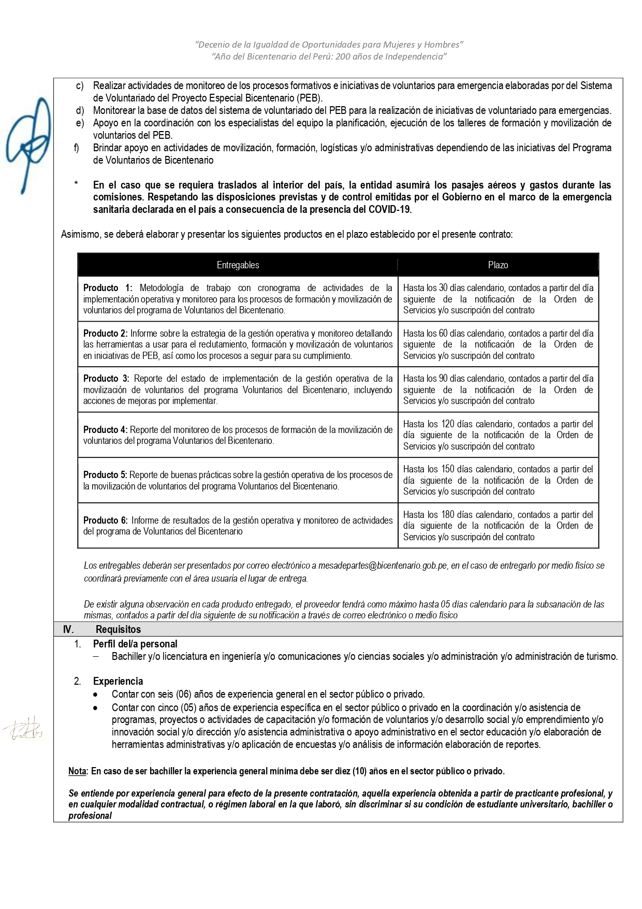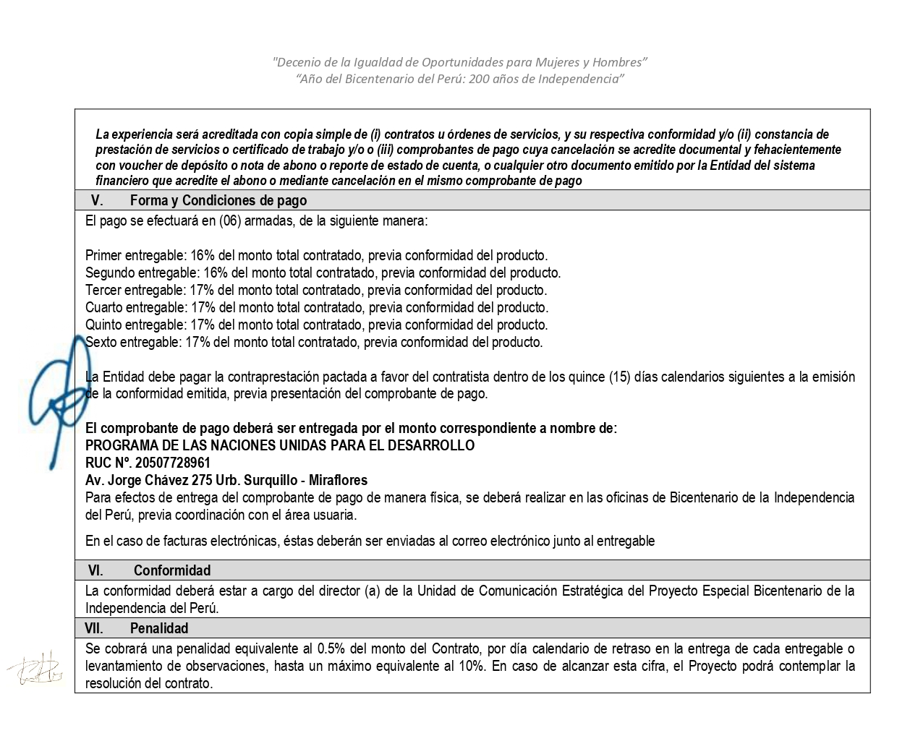

ANEXO 2

CARTA DEL OFERENTE AL PROYECTO ESPECIAL BICENTENARIO CONFIRMANDO INTERÉS Y DISPONIBILIDAD PARA LA ASIGNACIÓN COMO CONTRATISTA INDIVIDUAL (CI)

……… de febrero de 2021

Señores
Proyecto Especial Bicentenario
Lima, Perú

Estimados señores:

Por la presente declaro que:

- He leído, entendido y acepto los términos de referencia que describen las funciones y responsabilidades del proceso IC N° 010/2021-PEB para el “SERVICIO DE COORDINACIÓN OPERATIVA Y MONITOREO PARA LOS PROCESOS DE FORMACIÓN Y MOVILIZACIÓN DE VOLUNTARIOS DEL PROGRAMA DE VOLUNTARIOS DEL BICENTENARIO”

- También he leído, entendido y acepto las Condiciones Generales del PEB para la contratación de servicios de Contratistas Individuales;

- Por la presente propongo mis servicios y confirmo mi interés en realizar la asignación a través de la presentación de mi CV, que he firmado debidamente y adjunto como Anexo 1.

- En cumplimiento con los requerimientos de los Términos de Referencia, confirmo que estoy disponible por la duración total del contrato, y llevaré a cabo los servicios de la forma descrita en mi propuesta.

- Propongo realizar los servicios basado en la siguiente tarifa (seleccionar la opción correspondiente):

□ Una suma global fija de S/ ………………………… (…………………………………………………………………… con 00/100 soles) FAVOR NOTAR QUE EL MONTO GLOBAL DEBE COINCIDIR CON EL DESGLOSE DE COSTOS SOLICITADO MÁS ABAJO EN ESTE FORMULARIO], pagadera en la forma descrita en los Términos de Referencia.

- Para efectos de la evaluación, se incluye en el Anexo 2 el desglose del monto de la suma global fija mencionada anteriormente;

- Reconozco que el pago de las cantidades antes mencionadas se realizará con base a la entrega de mis productos dentro del plazo especificado en los Términos de Referencia, los cuales estarán sujetos a la revisión del PEB, la aceptación de los mismos, así como de conformidad con los procedimientos para la certificación de los pagos;
- Esta oferta será válida por un período total de 45 días después de la fecha límite para la presentación de ofertas / propuestas;
- Confirmo que no tengo parentesco en primer grado (madre, padre, hijo, hija, cónyuge/ pareja, hermano o hermana) actualmente contratado o empleado por alguna oficina de la PEB [revele el nombre del familiar, que la PEB que contrata o emplea al pariente, así como el parentesco, si tal relación existiese];

- Si fuese seleccionado para la asignación, procederé a:
( ) Firmar un Contrato Individual con PNUD;
( ) Solicitar a mi empleador [indicar nombre de la compañía/organización/institución] que firme con el PEB, por mí y en nombre mío, un Acuerdo de Préstamo Reembolsable (RLA por sus siglas en inglés). La persona de contacto y los detalles de mi empleador para este propósito son los siguientes:

- Confirmo que (marcar todas las que apliquen):
( ) Al momento de esta aplicación, no tengo ningún Contrato Individual vigente, o cualquier otra forma de compromiso con PEB;
( ) Actualmente estoy comprometido con los siguientes trabajos:

Asignación | Tipo de Contrato | Nombre de Institución / Compañía | Duración del Contrato | Monto del Contrato

( ) De igual manera, estoy esperando resultado de la convocatoria del/los siguiente(s) trabajo(s) para los cuales he presentado una propuesta:

Asignación | Tipo de Contrato | Nombre de Institución / Compañía | Duración del Contrato | Monto del Contrato

- Comprendo perfectamente y reconozco que el PEB no está obligado a aceptar esta propuesta; también comprendo y acepto que deberé asumir todos los costos asociados con su preparación y presentación, y que el PEB en ningún caso será responsable por dichos costos, independientemente del efecto del proceso de selección.

- Si usted es un ex-funcionario del PEB que se ha separado recientemente de la Organización:
( ) Confirmo que he cumplido con la interrupción mínima de servicio requerida, antes que pueda ser elegible para un Contrato Individual.
- Asimismo, comprendo perfectamente que, de ser incorporado como Contratista Individual, no tengo ninguna expectativa ni derechos en lo absoluto a ser reinstalado o recontratado como un funcionario del Estado.

- ¿Alguno de sus familiares está empleado por el Estado?
Si ( ) No ( ) Si la respuesta es Sí, brinde la siguiente información:
Nombre completo | Parentesco | Nombre de la organización internacional

- ¿Tiene alguna objeción, en que nos contactemos con su empleador actual?
Si ( ) No ( )

- ¿Es o ha sido, funcionario público permanente de su gobierno?
Si ( ) No ( ) Si la respuesta es Sí, brinde información al respecto:

- Liste tres personas (con las que no tenga parentesco) quienes estén familiarizadas con su personalidad y calificaciones:

Nombre completo | Correo electrónico/Teléfono | Empleo u Ocupación

- ¿Ha sido arrestado, acusado o citado ante cualquier tribunal como acusado en un proceso penal, o condenado, multado o encarcelado por la violación de alguna ley (excluidas las infracciones menores de tránsito)?
Si ( ) No ( ) Si la respuesta es Sí, dar detalles completos de cada caso en una declaración adjunta.

Certifico que las declaraciones hechas por mí en respuesta a las preguntas anteriores son verdaderas, completas y correctas a mi leal saber y entender. Entiendo que cualquier tergiversación u omisión material hecha en un formulario de Historial Personal u otro documento solicitado por la Organización puede resultar en la terminación del contrato de servicio o acuerdo de servicios especiales sin previo aviso.

__________________________________________
Firma y aclaración de firma
Nombres y Apellidos……………………….
DNI N° ……………………………….

Adjuntos a la Carta del Oferente:
- CV (debe incluir información sobre Educación/Calificaciones, Certificaciones Profesionales, Experiencia laboral)
- Desglose de costos, que respaldan el precio final por todo incluido según el Anexo 2.1
ANEXO No. 2.1

DESGLOSE DE LOS COSTOS QUE RESPALDAN LA PROPUESTA FINANCIERA
(TODO- INCLUIDO)

- Desglose de Costos por Componentes:
COMPONENTES | COSTO POR UNIDAD | CANTIDAD | PRECIO TOTAL PARA LA DURACIÓN DEL CONTRATO
- Costos de Personal | S/ |  | S/
Honorarios Profesionales | S/ |  | S/
Seguros de Vida o médicos | S/ |  | S/
Comunicaciones | S/ |  | S/
Otros (favor especificar) | S/ |  | S/
SUBTOTAL |  |  | S/
IMPUESTOS (INDICAR %) |  |  | S/
MONTO TOTAL OFERTADO INCLUIDO IMPUESTOS (INDICAR MONEDA) |  |  | S/
(*) Si cuenta con 65 años o más debe presentar exámenes de salud, los cuales deben estipular si está en condiciones para trabajar. Los costos de estos exámenes son asumidos por el/la consultor/a.

- Desglose de costos por Entregables:
Entregables | Porcentaje del Monto Total (Peso para el pago) | Monto Total incluido impuestos  (indicar moneda)
Producto 1 | 16 % | S/
Producto 2 | 16 % | S/
Producto 3 | 17 % | S/
Producto 4 | 17 % | S/
Producto 5 | 17 % | S/
Producto 6 | 17 %
Total | 100 % | S/
*Bases para los tramos de pago
Lima, …….. de febrero de 2021

____________________________________________
Nombre completo y Firma: ……………………………………..
Correo electrónico: ………………………….
Teléfono: …………………………….

ANEXO No.3

RESUMEN PROFESIONAL

(La información aquí contenida debe hallar correlación con lo indicado en la Hoja de Vida)

- Datos Generales
Nombre:
Nacionalidad:
Fecha de nacimiento:
Dirección:
Correo electrónico:
No. documento de identidad (DNI, pasaporte en caso de extranjeros)
- Calificaciones Educativas
Grado académico (detalle del más reciente al más antiguo) incluido nombre de la universidad que expidió el grado y fecha de obtención de este | - Grado:  Fecha de diploma:
Numero de colegiatura (de ser el caso)
- Experiencia Profesional
Contar con seis (06) años de experiencia general en el sector público o privado  Nota: En caso de ser bachiller la experiencia debe ser de diez (10) años en el sector público o privado. | Nombre del Proyecto/Institución:  Breve descripción:  Cargo desempeñado:  Periodo de ejecución: Del al
Nombre del Proyecto/Institución:
Breve descripción:
Cargo desempeñado:
Periodo de ejecución: Del al

Nombre del Proyecto/Institución:
Breve descripción:
Cargo desempeñado:
Periodo de ejecución: Del al

Nombre del Proyecto/Institución:
Breve descripción:
Cargo desempeñado:
Periodo de ejecución: Del al

Nombre del Proyecto/Institución:
Breve descripción:
Cargo desempeñado:
Periodo de ejecución: Del al

Nombre del Proyecto/Institución:
Breve descripción:
Cargo desempeñado:
Periodo de ejecución: Del al

 | ….
Contar con cinco (05) años de experiencia específica en el sector público o privado en la coordinación y/o asistencia de programas, proyectos o actividades de capacitación y/o formación de voluntarios y/o desarrollo social y/o emprendimiento y/o innovación social y/o dirección y/o asistencia administrativa o apoyo administrativo en el sector educación y/o elaboración de herramientas administrativas y/o aplicación de encuestas y/o análisis de información elaboración de reportes | Nombre del Proyecto/Institución:  Breve descripción:  Cargo desempeñado:  Nombre de la comunidad nativa:  Periodo de ejecución: Del al
Nombre del Proyecto/Institución:
Breve descripción:
Cargo desempeñado:
Nombre de la comunidad nativa:
Periodo de ejecución: Del al

Nombre del Proyecto/Institución:
Breve descripción:
Cargo desempeñado:
Nombre de la comunidad nativa:
Periodo de ejecución: Del al

Nombre del Proyecto/Institución:
Breve descripción:
Cargo desempeñado:
Nombre de la comunidad nativa:
Periodo de ejecución: Del al

 | ………

INDICAR LOS DATOS DE TRES SUPERVISORES DIRECTOS CON LOS QUE HAYA TRABAJADO EN LOS 02 ULTIMOS AÑOS Y QUE PUEDAN DAR REFERENCIAS SUYAS

 | NOMBRE COMPLETO | EMPRESA | EMAIL | TELEFONOS
Supervisor 1
Supervisor 2
Supervisor 3

Como parte del proceso de evaluación se solicitará referencias a los supervisores directos, lo cual no implica ningún compromiso de contratación.

El que suscribe, declara bajo juramento que la información proporcionada es veraz.

__________________________________
Firma:
Nombre Completo: ……………………
Fecha: ………. de febrero de 2021

ANEXO 4

CONTRATO DE SERVICIOS N° …….-2021

IC N° 010/2021-PEB “SERVICIO DE COORDINACIÓN OPERATIVA Y MONITOREO PARA LOS
PROCESOS DE FORMACIÓN Y MOVILIZACIÓN DE VOLUNTARIOS DEL PROGRAMA DE VOLUNTARIOS DEL BICENTENARIO”

MEMORANDO DE ACUERDO firmado el …………………………………. de 2021, entre el Proyecto Especial Bicentenario, en adelante el Asociado en la Implementación y ……………………………………. de ahora en adelante "el Suscriptor", con DNI ………………………. y domicilio en …………………………………………………………………………………………………; en el marco del Proyecto Especial Bicentenario, y el Documento del Programa País 2017– 2021 del Programa de Naciones Unidas para el Desarrollo (PNUD).

Considerando lo anterior, el Asociado en la Implementación y el Suscriptor (en adelante, en su conjunto, las “Partes”), acuerdan lo siguiente:

- DURACIÓN DEL CONTRATO
Este Contrato, entrará en vigencia el ……………………………. de 2021 y expirará el …………………………… de 2021 según las disposiciones del párrafo 9 a continuación. Este Contrato no tiene expectativa de renovación.

- DURACIÓN DEL SERVICIO
Este servicio inicia el ……. de ……………… de 2020 y la fecha máxima de culminación es el ……… de ………… de 2020.

- TÉRMINOS DE REFERENCIA
El Suscriptor concuerda con los términos de referencia establecidos en el Anexo A de este Contrato. El Suscriptor trabajará bajo la dirección del/la directora/a Nacional del Proyecto.

- SITUACIÓN, DERECHOS Y OBLIGACIONES DEL SUSCRIPTOR
El Suscriptor no es un funcionario del Asociado en la Implementación y cumplirá sus funciones a título personal. El Suscriptor reconoce y acepta el hecho de que sus derechos y obligaciones se limitan estrictamente a los términos y condiciones de este Contrato. Por lo tanto, el Suscriptor, no tiene derecho a beneficio, pago, subsidio o compensación alguna o pensión por parte del Asociado en la Implementación, excepto en lo dispuesto expresamente en este Contrato.

- HONORARIOS
Como plena consideración por los servicios prestados por el Suscriptor en virtud de los términos del presente Contrato, en los que se incluye, a no ser que se haya especificado de otra manera, el viaje hasta y desde el Lugar(es) de Destino; el Asociado en la Implementación, deberá pagar al Suscriptor la suma de S/ ……………………. (…………………………….. 00/100 soles), incluido impuestos, de conformidad con la tabla descrita a continuación. Los pagos se realizarán seguidos a una certificación del Asociado en la Implementación, indicando que los servicios relacionados por cada uno de los productos/entregables y/o fases han sido alcanzados, si fuese el caso, antes o en la fecha establecida del cronograma que se especifican a continuación:

PRODUCTOS ENTREGABLES | FECHA ENTREGA | CANTIDAD
1° Producto
2° Producto
3° Producto
4° Producto
5° Producto
MONTO TOTAL INCLUIDO IMPUESTOS |  | S/
Este contrato es a suma alzada y no se pagarán costos extras, beneficios, compensaciones ni subsidios adicionales en el marco de este contrato, con excepción de viajes oficiales imprevistos y viáticos que serán pagados al Suscriptor, conforme a las tarifas establecidas para dicho fin.

- IMPUESTO SOBRE LA RENTA
El Suscriptor será el responsable de pagar todo impuesto o gravamen aplicable a todos los ingresos percibidos del Asociado en la Implementación. El Asociado en la Implementación, no hará ninguna retención conducente al pago del impuesto a la renta. El Asociado en la Implementación queda exento de responsabilidad en lo relativo a la tributación y no hará reembolso alguno al Suscriptor. El Asociado en la Implementación, se reserva el derecho a solicitar al Suscriptor un comprobante del pago de dichos impuestos.

- TERMINACIÓN DE CONTRATO
Cualquiera de las partes podrá resolver este Contrato en cualquier momento, previa notificación entregada por escrito. El período de notificación será de cinco (5) días para contratos con una duración menor a dos (2) meses; y catorce (14) días para contratos con mayor duración. La iniciación de un procedimiento arbitral o de conciliación según la cláusula que se indica más abajo, no se considerará como “justificación”, ni en sí misma una resolución del presente Contrato. En caso de recibir dicha notificación, el Suscriptor tomará inmediatamente las medidas necesarias para concluir la prestación de servicios de manera oportuna y ordenada, incluyendo la devolución de equipos y archivos al Asociado en la Implementación, si es necesario. En caso de terminación, quedan suspendidas las obligaciones de las partes, excepto aquellas para las cuales se hubiera establecido expresamente lo contrario.

- DESIGNACIÓN DE BENEFICIARIO
El Suscriptor ha designado a ……………………(nombre completo) con DNI No. ……………………….. y domicilio en ……………………(dirección) como la persona beneficiaria de los montos pendientes de abonar al Suscriptor, en virtud de este Contrato, en caso de fallecimiento de éste, en la medida de que dicho monto pueda ser legalmente entregado al beneficiario conforme a las leyes nacionales vigentes.

- DERECHOS DE PROPIEDAD
Los derechos de autor y todo otro derecho de cualquier naturaleza contenido en los materiales producidos en virtud de este Contrato serán conferidos exclusivamente al Asociado en la Implementación.

- INFORMACIÓN NO PUBLICADA Y CONFIDENCIAL
El Suscriptor no comunicará a ninguna persona, gobierno u otra entidad externa al Asociado en la Implementación, ningún tipo de información confidencial o no publicada de la que tenga conocimiento por motivo del desempeño de las funciones establecidas en los términos de este Contrato, excepto si así lo exigiese una asignación especial o con previa autorización del Asociado en la Implementación. La vigencia de esta disposición prevalecerá aún después de la caducidad o terminación del Contrato.

- DIVULGACIÓN
El Suscriptor dará a conocer al Asociado en la Implementación, todas las actividades comerciales o profesionales o cualquier otra actividad en la que haya participado con anterioridad o durante el ejercicio del presente Contrato. Las actividades deberán ser compatibles con la prestación de los servicios solicitados en este Contrato y no deben representar un conflicto de interés real o percibido. El Asociado en la Implementación, tomará la decisión final en lo relativo a la compatibilidad de dichas actividades con los servicios regidos por este Contrato.

- NORMAS DE CONDUCTA
La conducta del Suscriptor deberá reflejar en todo momento los estándares más altos de comportamiento. El Suscriptor no participará en ninguna actividad que contravenga dichos propósitos y principios o el cumplimiento de sus funciones. De esa manera, el Suscriptor evitará todas las acciones, especialmente todo tipo de pronunciamiento público, que perjudiquen dicha relación o la integridad, independencia, e imparcialidad requerida por dicha relación. El Suscriptor no aceptará ningún favor, regalo o remuneración de parte de cualquier persona o entidad externa al Asociado en la Implementación.

- SOLUCIÓN DE CONTROVERSIAS
Toda controversia o discrepancia que surja entre las Partes, relativa a la interpretación, ejecución o terminación del presente Contrato que no se resuelva en términos amistosos, será remitida por cualquiera de las Partes a un arbitraje, conforme a las reglas pertinentes del Reglamento de Arbitraje de la Comisión de las Naciones Unidas para el Derecho Mercantil y la ley vigente. El tribunal arbitral no tendrá autoridad para otorgar compensación por daños punitivos. La decisión del tribunal arbitral, como resultado del arbitraje, será vinculante para las Partes y constituirá la resolución final de la controversia o discrepancia.

He leído y entendido los detalles del presente Contrato y sus anexos (Anexo A: Términos de Referencia).

Por el Asociado en la Implementación:  Firma __________________________________  Nombre: Gabriela Andrea Perona Zevallos  Directora Ejecutiva Proyecto Especial Bicentenario  Fecha: | Por el Suscriptor:  Firma _________________________________  Nombre: ……………………………….  DNI: ……………  Fecha:

